1. 官网下载安装https://dev.mysql.com/downloads/installer/

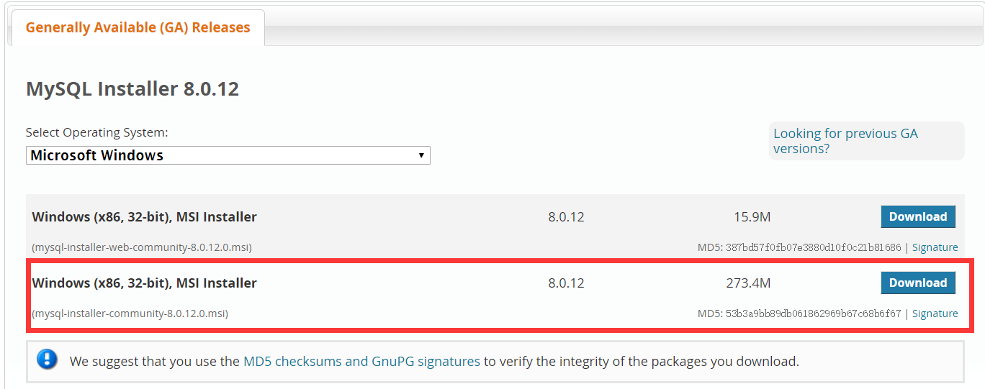

1. 不建议安装太新版本 避免踩坑

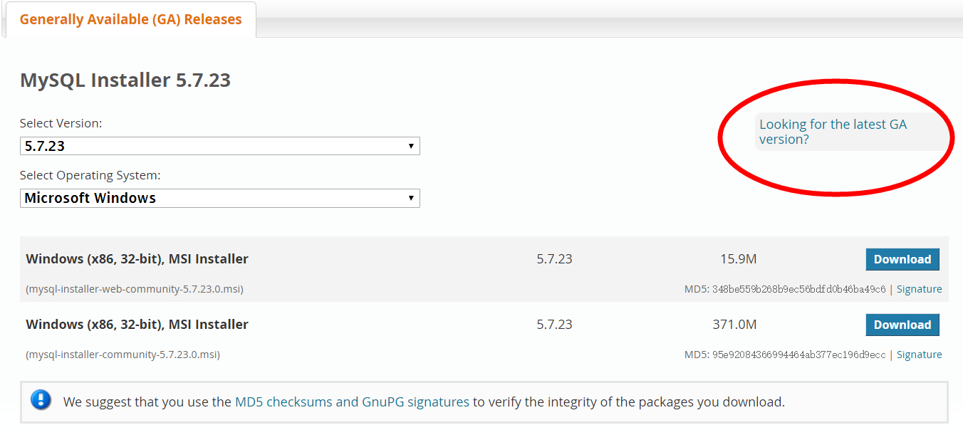

1. 安装教程<https://blog.csdn.net/clouderpig/article/details/79556149>
2. 备用教程<https://blog.csdn.net/CarryBest/article/details/79505393>
3. 当然建议你安装一个可视化管理工具如navicat <https://www.cr173.com/soft/126934.html>
4. 具体安装疑问请百度